第1讲Java基本介绍

Java概述
众所周知Java是一门编程语言，编程语言就是用来编写软件的。那么使用Java到底能用来编写什么软件呢？你所熟知的很多软件都可以用Java来编写，例如：QQ、迅雷、淘宝、京东等等，那么Java比较擅长什么呢？也就是说我们将来从事Java开发工程师工作到底要编写什么类型的软件呢？
答案：
1.互联网：电商、P2P等等；
2.企业级应用：ERP、CRM、BOS、OA等等。
互联网类软件大家都比较熟悉，因为大家生活都可以接触得到。而企业级应用都是为大型企业量身定做的软件，用于工作中，所以大家可能不太了解。

Java在公司里是用于干啥的？
- Java web:银行系统&银行网站&酒店系统&N多后台管理系统
- App: android是用java写的。
- 接口:为android、iOS等App提供数据访问接口。
- 大数据（马云说过 “大”是计算的意思）
- 桌面应用（比较少开发桌面应用）

Java的招聘需求及薪资
一些求职网站推荐：
猎聘网www.liepin.com
拉钩网www.lagou.com
智联招聘www.zhaopin.com
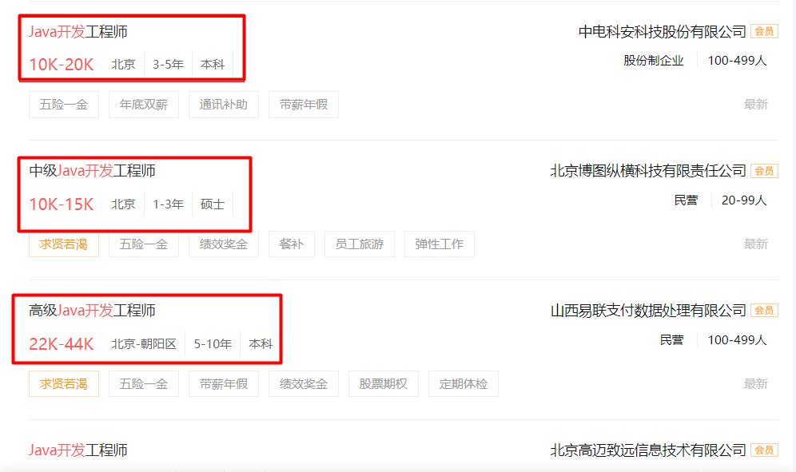

第2讲 计算机基础

2.1 计算机简介
一些介绍的废话：
- 计算机（computer）俗称电脑，是现代一种用于高速计算的电子计算机器，是能够按照程序运行，自动、高速处理海量数据的现代化智能电子设备。
- 计算机由硬件系统和软件系统所组成，没有安装任何软件的计算机称为裸机。
- 计算机可分为超级计算机、工业控制计算机、网络计算机、个人计算机、嵌入式计算机五类，较先进的计算机有生物计算机、光子计算机、量子计算机等。
- 计算机发明者约翰·冯·诺依曼。计算机是20世纪最先进的科学技术发明之一
- 计算机的硬件分成5大组成部件：运算器、控制器、存储器、输入设备和输出设备。
- 运算器、控制器合称为中央处理单元（Central Processing Unit，CPU）或处理器
- 存储器分为：
内部存储器（内存条）-重启电脑数据不在
外部存储器(U盘、硬盘),重启电脑数据还在
- 输入设备有键盘、鼠标等
- 输出设备有显示器、打印机等
如果想要深入了解计算机系统：
推荐书籍：
《计算机组成原理》《深入理解计算机操作系统》
百度云下载地址：--------
学习起来可能比较苦涩乏味，但是如果你真的把计算机吃透了的话，在未来的发展有很大的爆发力。

2.2 计算机的操作系统
- 操作系统（Operating System，简称OS）是管理和控制计算机硬件与软件资源的计算机程序，是直接运行在“裸机”上的最基本的系统软件，任何其他软件都必须在操作系统的支持下才能运行。
- 常见的操作系统：Windows/Linux/MacOS/Android/iOS

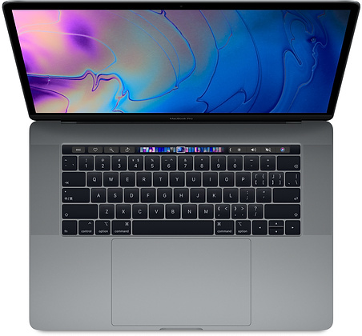
Mac Book Pro 2018款

本人一直想体验一下，但是...你懂得现实太残酷

2.3 计算机软件概念
- 软件（中国大陆及香港用语，台湾称作软体，英文：Software）
- 软件是一系列按照特定顺序组织的计算机数据和指令的集合。
- 一般来讲软件被划分为系统软件、应用软件和介于这两者之间的中间件。
- 系统软件:windows/linux/macOS/Android/iOS
- 应用软件:QQ WeChat 浏览器 迅雷、后台系统等…

2.4 软件开发的概念
- 什么是软件开发 ：借助开发工具与计算机语言制作软件
- 什么是计算机语言 ：人与计算机之间进行信息交流沟通的一种特殊语言

2.4.1 计算机语言的分类
- 机器语言：
机器语言是直接用二进制代码指令表达的计算机语言，指令是用0和1组成的一串代码，它们有一定的位数，并分成若干段，各段的编码表示不同的含义。
- 汇编语言：
汇编语言是使用一些特殊的符号来代替机器语言的二进制码，计算机不能直接识别，需要用一种软件将汇编语言翻译成机器语言。
- 高级语言:
使用普通英语进行编写源代码，通过编译器将源代码翻译成计算机直接识别的机器语言，之后再由计算机执行。高级语言包括C,C++,C#,JAVA，PHP,Python

2.5 windows电脑 DOS命令
编写源文件后就需要开始编译操作了，但在Windows操作系统中编译、运行都需要了解常用DOS命令，所以下面我们来学习一下常用DOS命令（DOS命令是Windows操作系统包含的知识）。
DOS命令是在DOS控制台中使用的命令，弹出DOS控制台的方法是：win+R，然后输出cmd，是不是看起来有点熟悉，没错，就是校验JDK安装是否成功是弹出的小黑屏。

第一步：
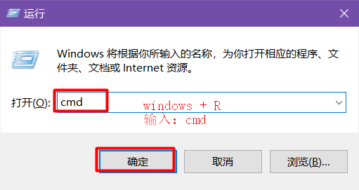

第二步：
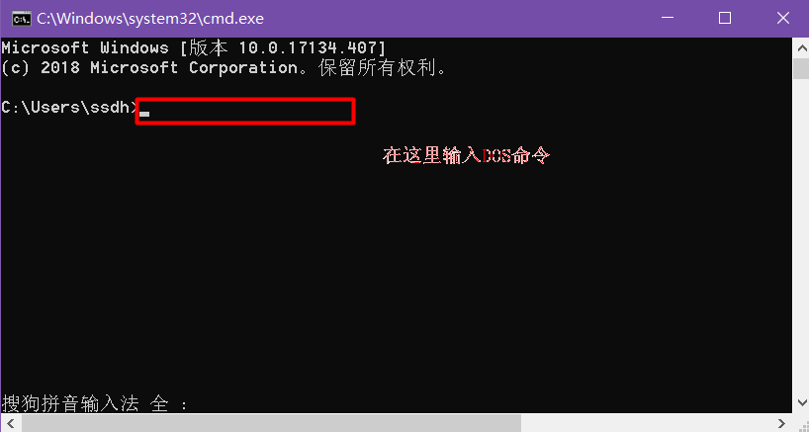

DOS命令有很多，我们不需要学习所有DOS命令，只需要学习我们Java中要用到的常用DOS命令，内容如下：

- 查看内容目录：dir
例如：C:\ >dir，然后按回车键
- 清屏：cls
例如：C:\ >cls，然后按回车键
- 打开指定目录命令 ：cd 路径
例如：C:\ >cd C:\Java，然后按回车键
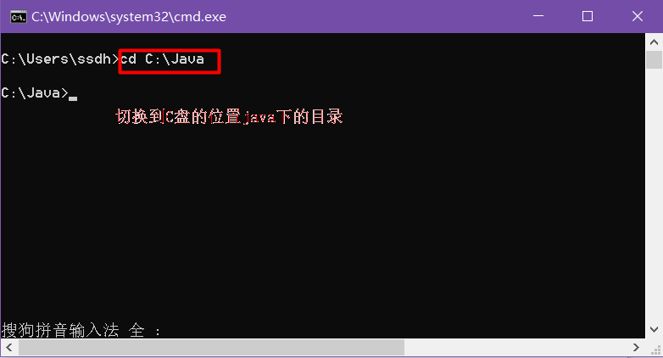
注意：如果您嫌这样打开比较麻烦，我给您提供一个小技巧
例如我打开C盘下的java 目录Dos窗口：输入cmd 然后回车，就ok了
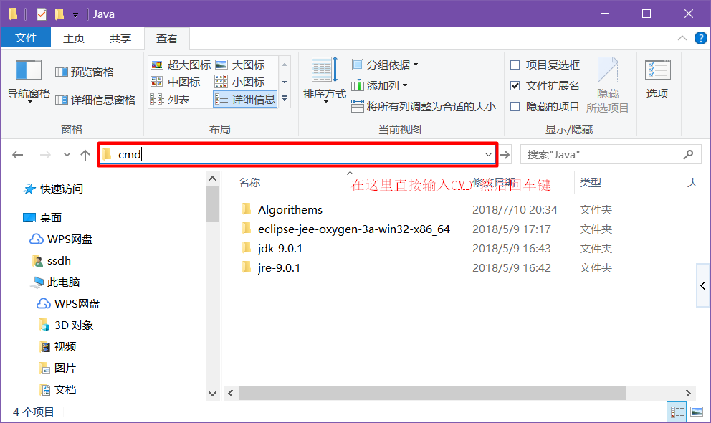
- 创建目录命令：md 文件夹名字
- 删除当前指定的目录：rd 路径
- 创建 文件 ：echo a > a.txt
- 文件复制命：：copy 源文件路径 目标文件路径
- 显示文本文件内容命令：type 文件名
- 改变当前盘符命令：d:
- 查看环境变量 path：echo %path%
- echo 打印 linux：echo linux

常见的就这些吧，一些不常见的就不写了。

第3讲 关于JDK的概述和安装
在开始学习Java编程之前，我们首先需要安装Java开发环境（JDK：Java开发工具包 Java Development Kit）。
你可能会问：“我们为什么要安装JDK呢”，其实任何事物都需要有他的最基本的生存环境，就像人类也需要最基本的生存环境（天、地、水、空气……）。开发Java程序也不能例外，它也需要最基本的“生存环境”，就是Java开发环境（JDK）。至于JDK中都包含了什么东西，现在还不是讲解的时候。我们现在的任务就是马上把它下载、安装，并校验安装是否成功。
我们使用的JDK版本是JDK9，当前最新版本是JDK11。其实这个差别不到，学习一些JAVA新特性的时候我们在说明，后期会有专题讲解每一个版本的更新之处。

3.1 JDK11的安装
官网下载地址：JDK11下载地址
https://www.oracle.com/technetwork/java/javase/downloads/jdk11-downloads-5066655.html
JDK11和JDK8安装不同，JDK11有两种版本一个是安装板，一个是解压版，解压版本直接用就可以。
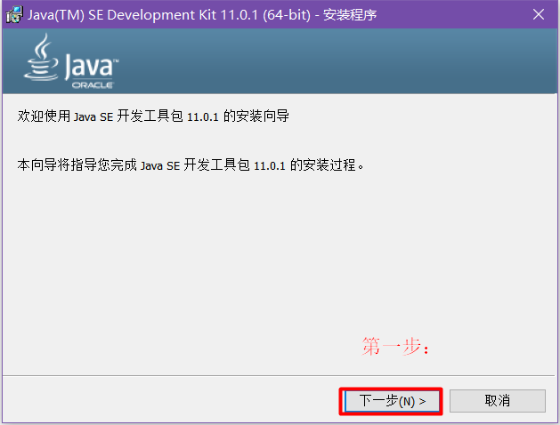

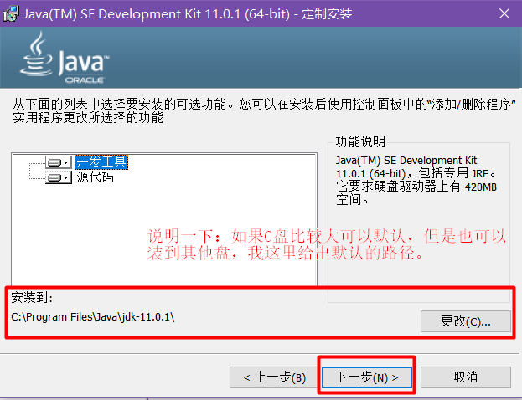

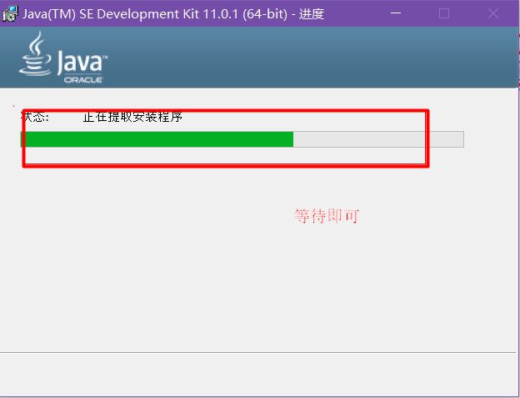

3.2 JDK8的安装
详细见安装文档

3.3 JDK9的安装
详细见安装文档

3.4 JDK10的安装
详细见安装文档

